คู่มือผลิตสื่อ Video เรื่อง ไขความลับพีทาโกรัส ตอน พิชิตการหาด้านตรงข้ามมุมฉาก

รหัสนิสิต 67010511025
ชื่อ – สกุลนิสิต นางสาวณัฐณิชา แก้วสิงห์
สาขาวิชาคณิตศาสตร์

รศ.ดร.อพันตรี พูลพุทธา
ภาควิชาวิจัยและพัฒนาการศึกษา
คณะศึกษาศาสตร์ มหาวิทยาลัยมหาสารคาม

คำชี้แจง
คู่มือผลิตสื่อ Video การสอนฉบับนี้ จัดทำขึ้นเพื่อเป็นแนวทางและบันทึกรายละเอียดกระบวนการผลิตสื่อนวัตกรรมวิดีโอการเรียนรู้ โดยใช้ปัญญาประดิษฐ์ (Artificial Intelligence: AI) เพื่อใช้ประกอบการจัดการเรียนรู้ตามแนวคิดห้องเรียนกลับด้าน (Flipped Classroom) กลุ่มสาระการเรียนรู้คณิตศาสตร์ วิชาคณิตศาสตร์พื้นฐาน (ค22101) หน่วยการเรียนรู้ที่ 1 ทฤษฎีบทพีทาโกรัส เรื่อง การหาความยาวด้านตรงข้ามมุมฉาก ชั้นมัธยมศึกษาปีที่ 2 สื่อวิดีโอนี้เน้นการอธิบายเนื้อหามโนทัศน์ที่เข้าใจง่าย สอดแทรกสถานการณ์จำลองในชีวิตจริง ความยาว 3-4 นาที เพื่อให้นักเรียนได้ศึกษาล่วงหน้าที่บ้านก่อนเข้าเรียนในชั้นเรียน ผู้จัดทำหวังเป็นอย่างยิ่งว่าสื่อวิดีโอนี้จะช่วยส่งเสริมผลสัมฤทธิ์ทางการเรียน และสร้างเจตคติที่ดีต่อวิชาคณิตศาสตร์ของผู้เรียน

(นางสาวณัฐณิชา แก้วสิงห์)
ผู้จัดทำ

1. ชื่อสื่อ
ไขความลับพีทาโกรัส: ตอน พิชิตการหาด้านตรงข้ามมุมฉาก (Finding Hypotenuse with Pythagoras)
รูปแบบสื่อ: วิดีโอแอนิเมชันขนาดความละเอียด Full HD (1080p) สัดส่วน 16:9 แนวนอน ความยาวประมาณ 3.35 นาที
2. วัตถุประสงค์
1) เพื่อให้นักเรียนเข้าใจความหมายและสามารถระบุด้านตรงข้ามมุมฉาก (c) ของรูปสามเหลี่ยมมุมฉากได้ถูกต้อง (K)
2) เพื่ออธิบายที่มาของสูตร c = √(a² + b²) และสาธิตขั้นตอนการคำนวณอย่างเป็นขั้นตอน (P)
3) เพื่อกระตุ้นความสนใจ สร้างแรงจูงใจ และเตรียมนักเรียนให้พร้อมก่อนเข้าสู่กิจกรรมกลุ่มในห้องเรียน (A)
3. การประยุกต์ใช้
• กลุ่มสาระการเรียนรู้: คณิตศาสตร์
• รายวิชา: คณิตศาสตร์พื้นฐาน รหัสวิชา ค22101
• หน่วยการเรียนรู้: หน่วยการเรียนรู้ที่ 1 ทฤษฎีบทพีทาโกรัส
• แผนการจัดการเรียนรู้: แผนการจัดการเรียนรู้ที่ 3 เรื่อง การหาความยาวด้านตรงข้ามมุมฉาก
• ระดับชั้น: ชั้นมัธยมศึกษาปีที่ 2 ภาคเรียนที่ 1 โรงเรียนพิบูลอุปถัมภ์
• รูปแบบการจัดการเรียนรู้: ใช้เป็นสื่อการเรียนรู้นอกห้องเรียนล่วงหน้า (Out-of-Class Learning) ตามแนวคิดห้องเรียนกลับด้าน (Flipped Classroom)
4. ขั้นตอนการผลิตสื่อ
การผลิตสื่อนวัตกรรมวิดีโอการเรียนรู้ เรื่อง "ไขความลับพีทาโกรัส: ตอน พิชิตการหาด้านตรงข้ามมุมฉาก" เพื่อใช้จัดการเรียนรู้นอกห้องเรียนล่วงหน้า (Out-of-Class Learning) ตามแนวคิดห้องเรียนกลับด้าน (Flipped Classroom) ความยาวรวมประมาณ 3.35 นาที ได้บูรณาการเครื่องมือปัญญาประดิษฐ์ (Generative AI) ร่วมกับซอฟต์แวร์ตัดต่อสมัยใหม่ โดยดำเนินงานตามขั้นตอนการผลิตอย่างเป็นระบบ ดังนี้:

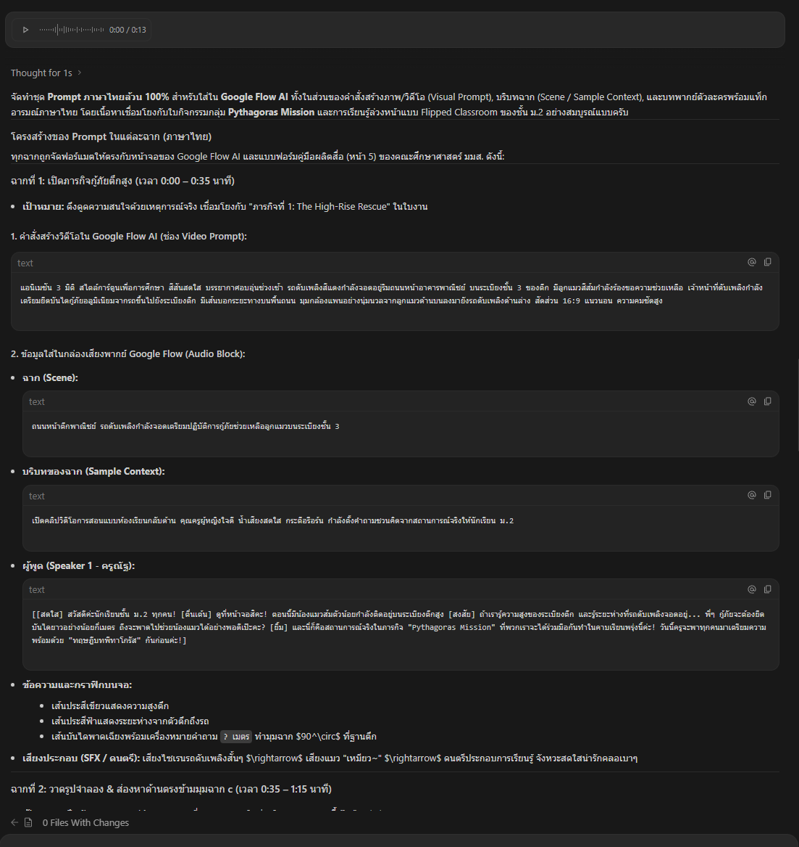

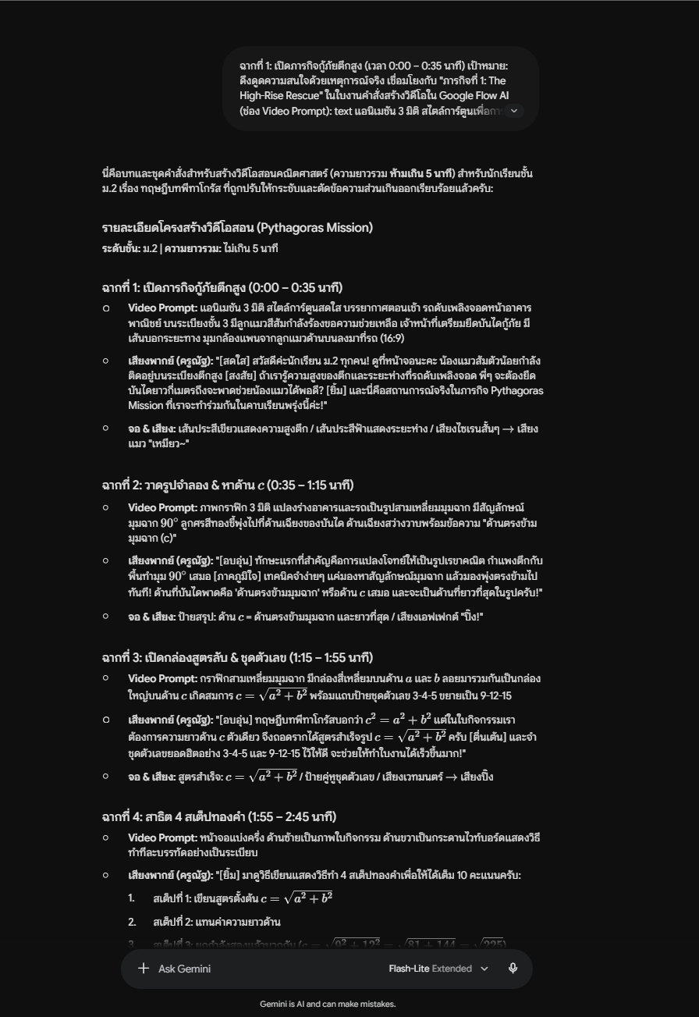

5. ลิงก์สื่อ Video และ QR Code สำหรับเข้าถึง
สื่อวิดีโอได้รับการอัปโหลดขึ้นสู่ Google Drive ภายใต้บัญชีของมหาวิทยาลัยมหาสารคาม (MAHASARAKHAM UNIVERSITY) โดยตั้งค่าสิทธิ์การเข้าถึงให้เฉพาะผู้มีอีเมลมหาวิทยาลัย (@msu.ac.th) สามารถรับชมได้ตามข้อกำหนดของรายวิชา:
ลิงก์ Google Drive: https://drive.google.com/drive/u/0/my-drive

(สแกน QR Code เพื่อรับชมสื่อ Video บน Google Drive บัญชี มมส.)

